

Universidad autónoma de baja California

Ingeniería en computación

Ingeniería en software

Practica 9: diseño de PCB

Evangelina Lara Camacho

Garcia Chávez Erik 01275863

Viernes 14 de noviembre del 2025

- normas IPC para la fabricación de PCB
Las normas IPC (Association Connecting Electronics Industries) son estándares internacionales que garantizan la calidad, confiabilidad y consistencia en el diseño, fabricación y ensamblaje de circuitos impresos (PCBs).
  - IPC-2221: Es una norma IPC genérica que proporciona directrices para prácticamente todos los aspectos del diseño de PCB. Este documento ofrece directrices generales para el diseño de PCB de una y dos caras, incluyendo información sobre la disposición de los contactos, el espaciado entre conductores, la disipación térmica, los patrones de conexión, el tamaño de los agujeros y la integridad de la señal.
  - IPC – 2222 : Esta norma sirve de guía para el diseño de secciones transversales de PCB rígidas. Proporciona recomendaciones para elementos estructurales como el grosor de la placa, la relación de aspecto de los agujeros y la separación dieléctrica.
  - IPC-2223: Esta norma se centra específicamente en el diseño fiable de PCB flexibles. Describe las directrices para consideraciones clave en PCB flexibles, incluyendo la selección de materiales, el control de impedancia, la colocación de pads, el diseño de conductores de borde sin soporte, el radio de curvatura y los patrones de apantallamiento.
  - IPC-2224: Esta norma específica los requisitos de diseño para PCB en formato de tarjeta de PC. Los materiales orgánicos pueden ser homogéneos, reforzados o combinados con materiales inorgánicos, y las interconexiones pueden ser de una, dos o varias capas.
  - IPC-2225: Esta norma específica los requisitos térmicos, eléctricos, electromecánicos y mecánicos para el diseño de una estructura de montaje orgánica utilizada para interconectar componentes semiconductores. Juntos, estos componentes conforman un ensamblaje SCM-L, MCM o MCM-L completamente operativo
  - IPC-2226: La norma proporciona orientación sobre cómo diseñar capas de distribución de señal, alimentación, tierra y mixtas, así como separación dieléctrica, formación de vías, requisitos de recubrimiento y otras especificaciones de diseño importantes para placas HDI orgánicas e inorgánicas.

- Marcas Fiduciales:
Una marca fiducial es un punto de referencia impreso en el PCB que permite a las máquinas de ensamblaje automatizado alinear con precisión la placa durante la colocación de componentes.
Existen las marcas globales que se ubican en las esquinas de la placa para referencia general y las locales colocadas cerca de componentes críticos para ajuste fino, esto perite compensar pequeñas desviaciones en la posición u orientación de la placa, mejorando la precisión en el montaje de componentes SMD y reduciendo defectos.
- tipos de vias en PCB:

  - Through-hole (PTH): Atraviesan todas las capas del PCB.
  - Blind: Conectan una capa externa con una o más capas internas, pero no atraviesan toda la placa.
  - Buried: Conectan únicamente capas internas, sin llegar a las superficies externas.
  - Microvia: Vías de diámetro reducido (<150 µm) que conectan capas adyacentes, comúnmente usadas en tecnología HDI.
  - Stacked: Múltiples microvías alineadas verticalmente para conectar varias capas.
  - Staggered: Microvías desplazadas lateralmente en diferentes capas para evitar concentración de estrés.
Diseño de la placa:
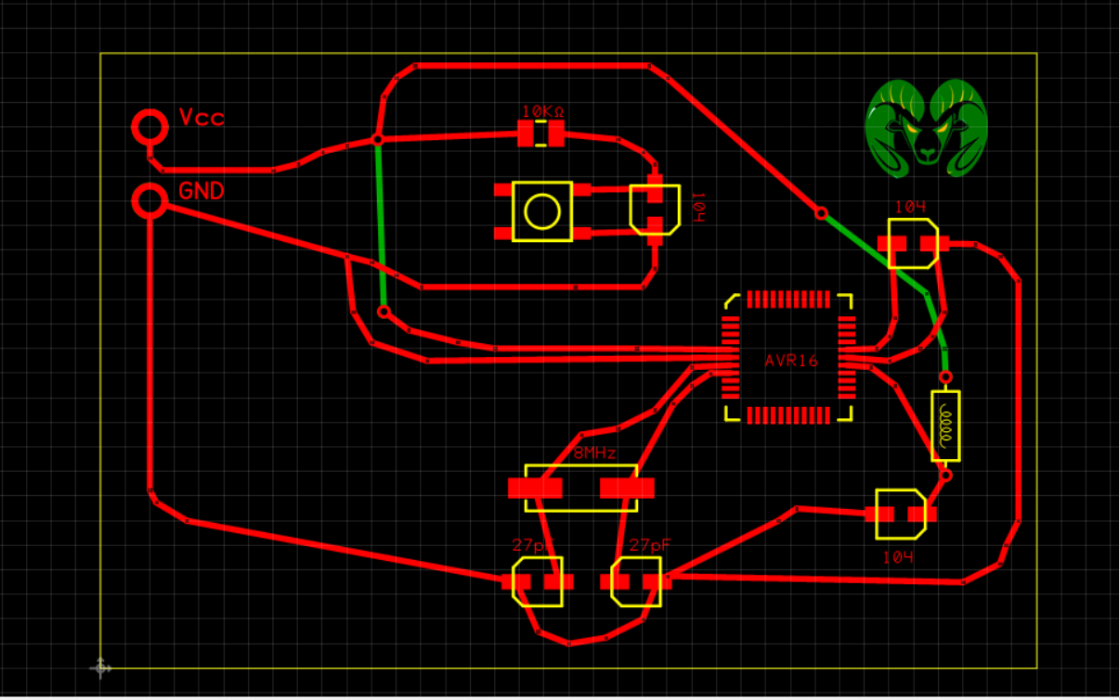
Conclusiones:
Durante el desarrollo pudimos diseñar un circuito mínimo para le atmega16, es conocer como se puede implementar un sistema embebido ya en la practica es algo muy importante, porque puede que tengamos el prototipo en protoboard pero si tenemos un sistema que queremos sacar a la venta, el diseñarlo dentro de un software especializado para eso es de gran ayuda para poder llevar a producción ese proyecto que se tiene en desarrollo.
Dificultades
Tuve dificultades mas que nada con la plataforma en entender donde encontrar los componentes y como hacer una vía bottom, para poder llevar vcc o tierra a través de las vías, pero fuera de eso no se tuvo más dificultades

Bibliografía:
https://www.nwengineeringllc.com/ipc-standards.php
https://www.autodesk.com/products/fusion-360/blog/what-are-pcb-vias-blind-vias-buried-vias-micro-vias/
https://www.protoexpress.com/kb/pcb-via-design/

